ASSUNTO :. INDICO PARA QUE O DEPARTAMENTO COMPETENTE, REALIZE REVITALIZAÇÃO NA PRAÇA VEREADOR CYRO BUENO, NO JARDIM SBEGHEN.

DESPACHO

SALA DAS SESSÕES ____/____/_____

PRESIDENTE DA MESA

INDICAÇÃO , DE 2017

SENHOR PRESIDENTE,
SENHORES VEREADORES,

INDICO ao Exmo Senhor Prefeito Municipal para que o departamento competente, que realize revitalização na Praça Vereador Cyro Bueno, no Jardim Sbeghen.
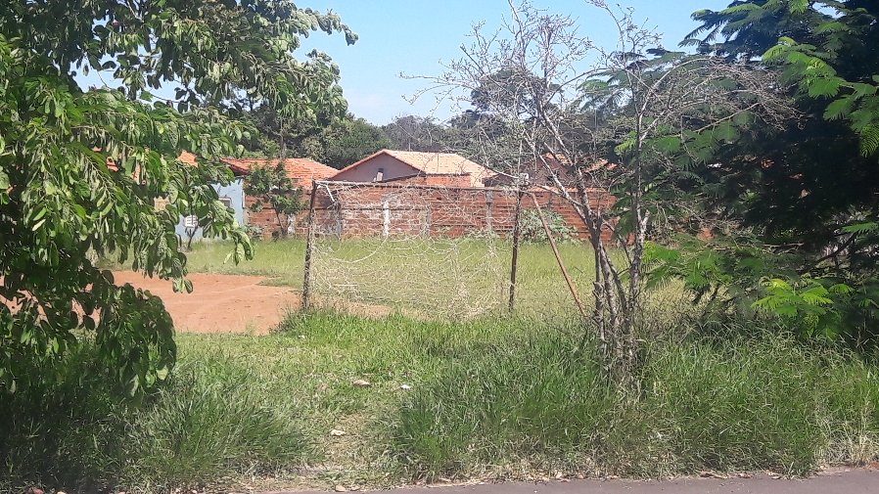

SALA DAS SESSÕES “VEREADOR SANTO RÓTOLLI”, aos 30 de março de 2017

VEREADOR LUIS ROBERTO TAVARES

